I denne Klaven skal vi diskutere reduksjonen i andel diameteravdrag som vi notert etter innførende av nytt sagtømmerreglement. NVM forklarer den vesentlige delen av nedgangen i diameteravdrag med at vinkelkrok ikke lenger kan behandles med dimensjonsavdrag, i gamle systemene ble mange vinkelkroker «reddet» kvar som sagtømmer gjennom diameteravdrag.
Hva gjelder andelen lengdeavdrag kan vi ikke registrere at det skjedd noen merkbar endring.
/Anders

Norsk Virkesmåling innførte et nytt sagtømmerreglemente 1. august 2013, som erstatning for de to tidligere reglementene øst-nord og sør-vest. Grunn for å innføre et nytt system var å få et felles sagtømmerklassifiseringssystem for hele Norge. Det nye sagtømmerreglementet skiller seg fra de tidligere reglementene både hva gjelder kvalitetsklassifiseringsregler og dimensjonsavdragsregler (diameter- og lengdeavdrag).
Dimensjonsavdrag kan gjøres for visse definerte typer av kvalitetsfeil som sitter enten nær overflaten eller i enden av en stokk for at hindre en sagtømmerstokk å falle i kvalitetsklassifisering til utlegg (utlegg holder prima massevirkekvalitet). Kan for eksempel være en avvirkningsskade i enden av stokken som leder til lengdeavdrag med en lengdeenhet (3 dm).
Vi kan notere at andelen diameteravdrag har minket etter innføring av nye systemet. Med dette notatet vil vi drøfte årsakene til dette. Vi vil også drøfte om noe har skjedd med andelen lengdeavdrag.

Endring i andelen diameter og lengdeavdrag
I diagrammet og tabellen kan vi se at andelen diameteravdrag har minket stort, men at andel lengdeavdrag i stort sett er uforandret etter 1. august 2013.
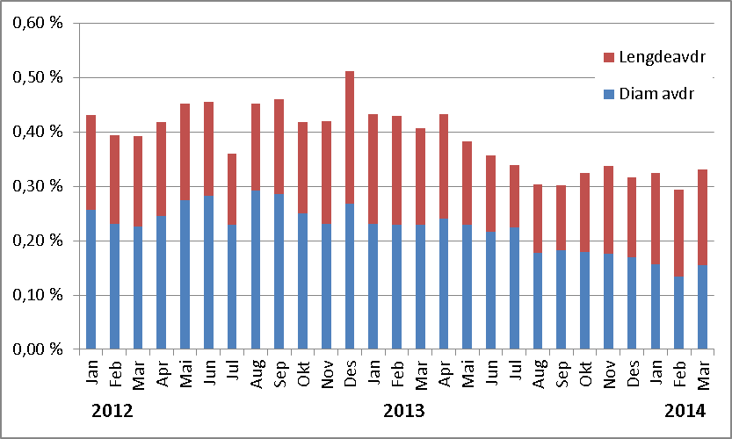

 | Diameteravdrag | Lengdeavdrag
Gamle reglementer, Jan 2012 - juli 2013 | 0,25 % | 0,17 %
Nytt reglement, aug 2013 - mar 2014 | 0,16 % | 0,15 %

Analyse av årsaker til lavere diameteravdrag
Vid måling blir det ikke notert årsak til diameteravdrag, så vi har ikke noen statistikk på årsakene.
Det er en del forskjeller mellom det nye sagtømmerreglementet og de to tidligere hva gjelder avdragsregler. Tabellen nedenfor viser de virkesfeil som på en eller annen måte kan behandles med lengdeavdrag (LA) eller diameteravdrag (DA) (for detaljer i reglene – se respektive reglement). I det tidligere øst-nord reglementet var det i tillegg også tillat med avdrag for tverrkrok, anilinfarget ved, kolv/ringsprekker samt føyrer i gran.
 | Gamle sør/vest | Gamle øst/nord | Nye reglementet
Frisk kvist | LA | LA | LA
Tørr kvist | LA | LA | LA
Råtekvist | LA | LA | LA
Kvistknøler | LA | LA | LA
Gankvist | LA | LA | LA
Rotjarer |  | LA, DA | LA, DA
Vinkelkrok | LA, DA | LA, DA
Slengkrok | LA, DA | LA, DA | LA, DA
Dobbeltsleg |  | LA, DA | LA, DA
Rotkrok |  | LA, DA | LA, DA
Skogsråte | LA | LA | LA
Tørrved/tyri | LA | LA
Åpen føyre i furu | LA, DA | LA, DA | LA, DA
Tørkesprekk | LA | LA
Margsprekk | LA | LA | LA
Avvirkningsskader | LA, DA | LA, DA | LA, DA
Dobbel marg |  | LA | LA

Før 01.08.13 kunne NVM i sør-reglementet straffe 2 enheter mot nord/øst-reglementet der vi kunne straffe med 4 enheter. Etter sammenslåingen av reglementene kan vi straffe med 3 enheter overalt. Slik sett vil dette ikke gjøre noen vesentlig endring.
Den endring som nok gjør den vesentlige delen av nedgangen i diameternedslaget er at vinkelkrok nå behandles som langkrok. Før skulle vi i begge reglementene ha toppsylinderen igjennom på vinkelkrok, noe som gjorde at vi ofte måtte straffe på diameteren. Med nye reglementet behandles vinkelkrok med pilhøyde på lik linje med langkrok, med økende pilhøyde faller stokken ned i lavere kvalitetsklass (maks 0,5% pilhøyde i prosent av lengden i prima, 1% i sekunda, og 1,5 % i emba). Fra nye reglementet:
En stokk har langkrok når stokkens sentrumslinje danner en jevn krummet linje i mer enn halve stokkens lengde. Krokens størrelse angis ved pilhøyden..
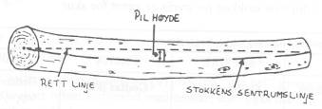
Langkrok der sentrumslinjen danner en jevn krummet linje i mer enn halve stokkens lengde. Størrelsen på kroken måles ved pilhøyden, og skal måles over hele stokkens lengde.

En stokk har vinkelkrok når stokkens sentrumslinje danner en vinkel. Det kan av og til være vanskelig å skille mellom langkrok og vinkelkrok og de måles på samme måte med pilhøyde og har samme krav i toleransetabellen.
Figuren viser en stokk med vinkelkrok. Stokkens sentrumslinje danner en vinkel.

Definisjonen på pilhøyde er den største avstand mellom stokkens midtlinje og en tenkt rett linje fra sentrum i stokkens toppende og sentrum i stokkens rotende. Tillatt pilhøyde regnes ut på grunnlag av stokkens lengde. En stokk på 40 dm tåler i emba en pilhøyde på 6 cm, 4 cm i sekunda, samt 2 cm i spesial og prima. Pilhøyden måles over hele stokkens lengde.
Det er ikke tillatt å gjøre avdrag for langkrok og vinkelkrok.

Konklusjon
Vi konkluderer med at:
- Etter innføring av nye sagtømmerreglementet 1. august 2013 har andelen stokker som får diameteravdrag minket. Andelen stokker som får lengdeavdrag har ikke blitt merkbart endret.
- NVM forklarer den vesentlige delen av nedgangen i diameteravdrag med at vinkelkrok ikke kan behandles med avdrag i nye systemet, i gamle systemet ble mange vinkelkroker «reddet» kvar som sagtømmer gjennom diameteravdrag.

